ОПРОСНЫЙ ЛИСТ ЗАВОДА ГОРЭЛТЕХ НА ВЗРЫВОЗАЩИЩЕННЫЕ ЗАГЛУШКИ СЕРИИ ВЗН (CPP)
Вид взрывозащиты |  |  | Температура эксплуатации |  | Т_{окр} от ___ до ___ ᵒС
Защита IP
Климатическое исполнение
Материал корпуса
Опции, аксессуары и исполнения (только цилиндрическая резьба) |  | ☐Контргайка /КГ ☐ Внешнее уплотнительное кольцо /УКФ
Выбор типоразмера и резьбы | Таблица резьб  Размер М, ГОСТ 24705-81 R, ГОСТ 6211-81 N, NPT G, ГОСТ 6357-81  02 M12x1,5 ¼” ¼” ¼”  01 M16x1,5 ⅜” ⅜” ⅜”  1 M20x1,5 ½” ½” ½”  2 M25x1,5 ¾” ¾” ¾”  3 M32x1,5 1” 1” 1”  4 M40x1,5 1 ¼” 1 ¼” 1 ¼”  5 M50x1,5 1 ½” 1 ½” 1 ½”  6 M65x1,5 2” 2” 2”  7 M75x1,5 2 ½” 2 ½” 2 ½”  8 M90 x1,5 3” 3” 3”  10 M100x1,5 4” 4” 4”
 | Цилиндрическая резьба, трубная цилиндрическая резьба  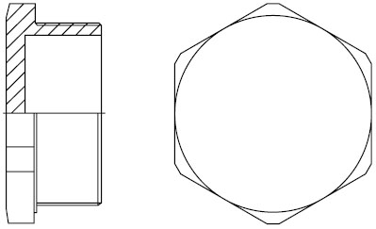 |  |  | Коническая резьба, трубная коническая резьба  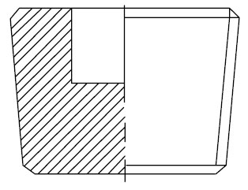
Примечания заказчика | ________________________________________
Количество | _________________________________________ шт.
Контактная информация | Организация: _______________________________ Тел./факс: _______________________________
 | Почтовый адрес: _______________________________
 | Контактное лицо: ___________________ E-mail: ___________________
® «ЗАВОД ГОРЭЛТЕХ»

